Encontro Regional da Campanha ‘Sou mulher, não aceito violência’ aconteceu no CED, em Sobral
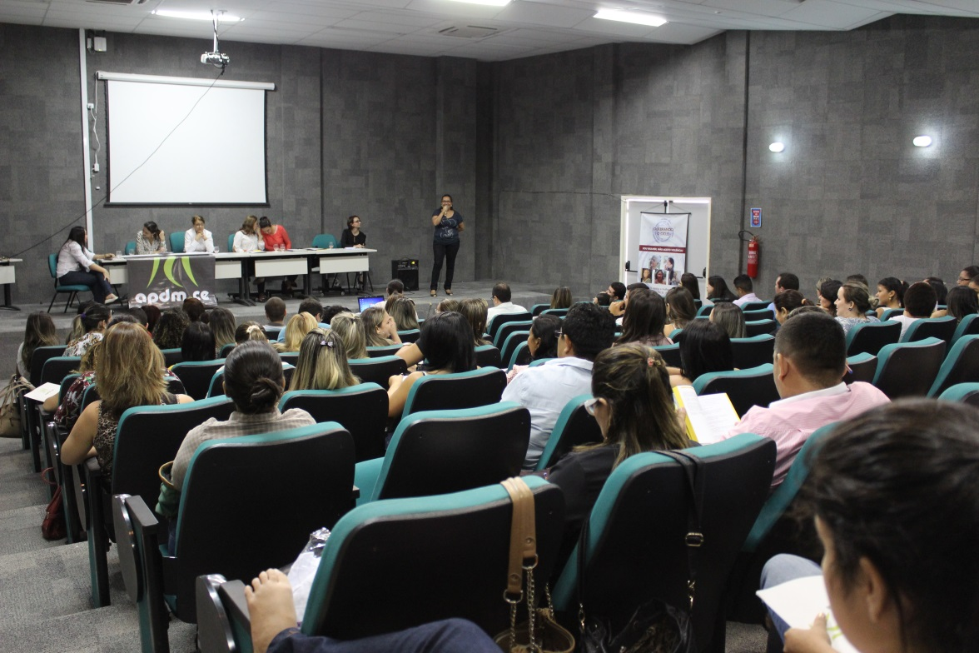

Nesta terça-feira (20), a Procuradoria da Justiça do Estado do Ceará (PGJ-CE), por meio do núcleo de gênero Pró-Mulher, a Coordenadoria Especial de Políticas Públicas para Mulher do Estado do Ceará e a Associação para o Desenvolvimento dos Municípios do Estado do Ceará (APDMCE), realizaram o I Encontro Regional – Campanha “Sou Mulher, não Aceito Violência”, no Centro de Educação a Distância do Estado do Ceará (CED), em Sobral.

O encontro contou com a participação da Procuradora de Justiça do Estado do Ceará, Dra. Antônia Elsuércia Silva de Andrade, Assesora Técnica da APDMCE, Marcele Pinheiro de Melo, Coordenadora Especial de Políticas Públicas para as Mulheres do Estado do Ceará, Camila Silveira, Secretária Desenvolvimento Social e Combate à Extrema Pobreza de Sobral, Valdizia Ribeiro e contou com a participação de mais de 80 pessoas de vários munícipios: Forquilha, Marco, Tianguá, Meruoca, Reriutaba e Sobral participaram do Encontro.

A procuradora de Justiça e coordenadora do Nuprom, Elsuérdia Andrade, diz que "a violência de gênero é um fenômeno social complexo e multifacetado que requer a ação articulada de diferentes áreas: educação, saúde, segurança, justiça, assistência social, cultura e dentre outros."

A campanha propõe uma mudança de paradigma no enfrentamento da violência doméstica contra a mulher, através da implementação de medidas que promovam não somente o empoderamento da mulher, mas também promovam a participação do homem agressor em programas de (re)educação, reabilitação ou recuperação, nos centros de atendimento integral e multidisciplinar. A violência contra a mulher tem cura e pode ser superada quando as suas causas são enfrentadas. O ciclo da violência contra a mulher a mulher dá o primeiro passo e o Estado faz a parte dele, reabilitando o homem agressor, que uma vez ressocializado, não agredirá outra mulher.

Promovido pelo Núcleo de Gênero Pró-Mulher do Estado do Ceará, Associação para o Desenvolvimento dos Municípios do Estado do Ceará (APDMC), Coordenadoria Especial de Politicas Publicas Para Mulher do Estado do Ceará, Governo do Estado do Ceará, com apoio da Escola Superior do Ministério Público do Estado do Ceará (ESMP), Prefeitura Municipal de Sobral e Associação dos Municípios do Estado do Ceará (APRECE).

Outras informações:
www.ced.seduc.ce.gov.br
www.ced.virtual.ufc.br
cedceara.blogspot.com.br
---------------------------------------------------------

http://www.ced.seduc.ce.gov.br/index.php/noticias-anteriores/2411-encontro-regional-da-campanha-sou-mulher-nao-aceito-violencia-aconteceu-no-ced-em-sobral

